Travailler avec les

légendes de figures
Ce document explique de manière succincte et concise la manière de « légender » les illustrations d’un document. Cette méthode permet de gérer automatiquement la table des illustrations

Mettre des légendes sous les illustrations
Sélectionner l’illustration à « légender »
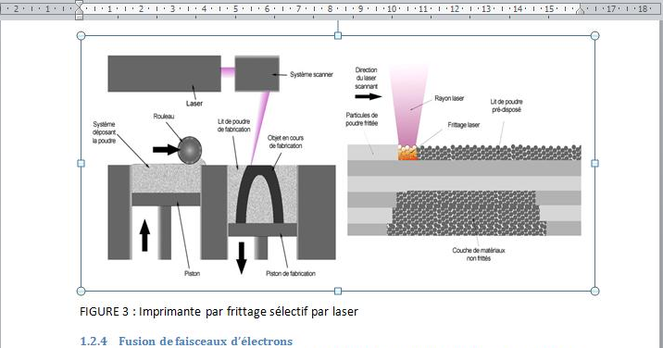
Choisir dans le menu « références, l’entrée « insérer une légende »
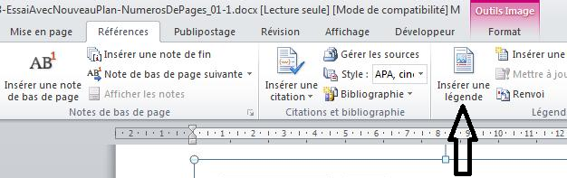
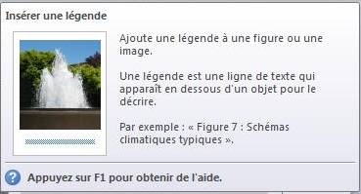
Compléter l’étiquette par défaut qui apparaît dans la boîte de dialogue, et qui gère automatiquement le numéro des illustrations
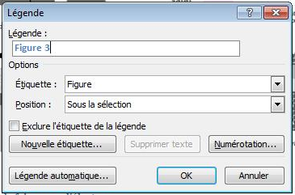
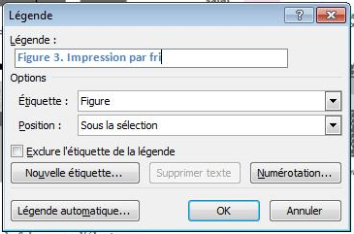
Lorsque c’est terminé, cliquer sur « OK » si on est d’accord avec les autres options (légende sous la figure, Etiquette visible (l’étiquette, c’est « Figure ». On peut la modifier s’il le faut). La légende apparaît sous la figure si on a gardé la position par défaut.
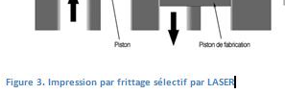
Si le format ne convient pas, il faut appliquer un style adéquat (taille, couleur, ….)
Retirer, s’il le faut, les anciennes légendes non liées écrites « à la main »

Table des légendes de figures.
On peut dès lors insérer et gérer la table des légendes. Procédez comme suit :

Insertion de la table
Placer le curseur à l’endroit où devra se trouver la table, souvent en fin de document, et choisir dans le menu « références » l’entrée « insérer une table des ilustrations »

La table est créée sur base des illustrations légendées…
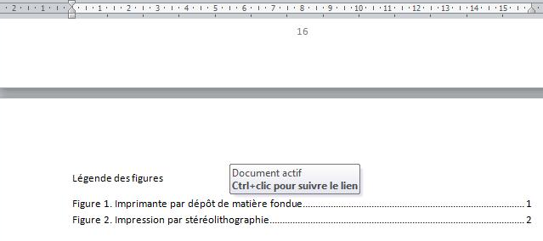

Mise à jour de la table
Lorsque toutes les illustrations sont légendées, ne pas oublier de mettre à jour la table. Pour ce faire, il faut cliquer « quelque part » sur la table, activer le menu contextuel (bouton DROIT de la souris, en général), et choisir l’option « Mettre à jour les champs ».
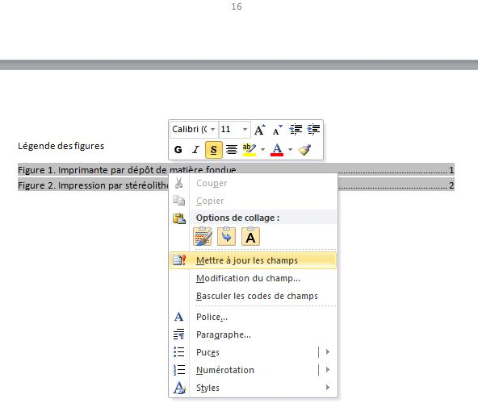
Dans le choix suivant, choisir « mettre à jour toute la table ».
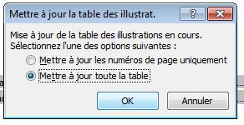
Valider, et c’est en ordre…
ATTENTION ! Ne pas oublier les références (origine) des illustrations
ATTENTION ! Ne pas oublier le format correct des références « site Internet ». Il faut noter la date de consultation, car les sites Internet sont volatils …

